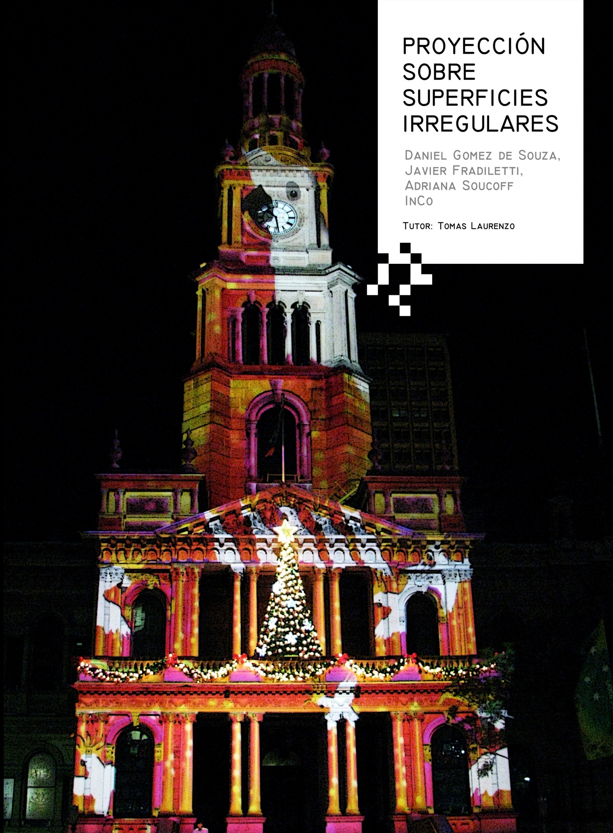

**Indice General**

Introduccion 4

Descripcion y Alcance del problema 4

Organizacion del document 4

Estado del Arte 5

Descripcion general de nuestra solución 5

Funcionalidades principales 5

Composicion del sistema 5

Adquisicion 5

Modelado 5

Tiempo real 5

Scripting 5

Multi-proyector 5

Implementacion 5

Descripcion de los modulos 5

Calibracion 5

Modelo pin-hole 5

Metodos de calibración 5

Implementacion 5

Correccion de la proyección 6

Generacion de mapa 6

Algoritmos 6

Salida 6

Resultados 6

Interfaz Grafica de Edicion 6

“Renderer” 3D 6

Efectos predeterminados 6

Resultados 6

Motor de Scripting 6

Objetos disponibles 6

Efectos predeterminados 6

Posibilidades de extensibilidad 6

Resultados 6

Conclusiones 6

Evaluacion de dificultades encontradas, limitaciones y posibles mejoras 7

Adquisicion 7

Calibracion 7

Conclusiones de la autoevaluación 7

Prueba de desempeño 7

Conclusiones 7

ANEXO I – Eventos realizados 7

# Introduccion

Video Mapping es una nueva tecnica de proyeccion en la que virtualmente casi cualquier superficie puede transformarse en pantalla de video. Software especializado es utilizado para deformar y enmascara las imagenes y/o videos para que se ajusten a las formas irregulares de la superficie. De estar bien diseñada, la proyeccion puede hacer parecer que se trascienden los límites de la superficie en la que se está proyectando, logrando un impacto visual mas alla del que se puede lograr con tecnicas de proyeccion convencionales.

Las tecnologias detras de la tecnica del Video Mapping estan ya bastante maduras y han sido estudiadas por varios años, pero a medida que estas evolucionas se vuelven mas y mas accesibles y economicas. Esto ocasiona una gran proliferacion en el mercado de aplicaciones para este proposito, redundando en una gran expansion en el uso de video mapping no solo para producciones televisivas de gran porte o conciertos como inicalmente sucedia, sino tambien para eventos mas pequenios como ambientación en pubs, restaurantes, como soporte en eventos empresariales, etc.

Si bien el Video Mapping es una disciplina que involucra diferentes perfiles de profesionales, artistas, tecnicos, etc, este documento se encargara casi exclusivamente de los aspectos tencnologicos, necesarios para aclarar y eventualmente justificar cualquier decisión tomadas durante el presente proyecto.

## Motivacion

Con las herramientas actualmente disponibles es necesario realizar un modelo de la superficie en la cual se proyectará, comúnmente este modelo es realizado en 2D y se corresponde con la proyección de los elementos 3D, luego manualmente realizar el mapeo del video en la misma, este trabajo es meticuloso y engorroso. Si el modelo es 2D las deformaciones del video originadas por la forma de la superficie (3D) no se podrán visualizar en el momento de diseño limitando de esta forma el diseño a superficies planas ó admitiendo esta incertidumbre en estos casos.

## Descripcion y Alcance del problema

Tradicionalmente el Video Mapping se realiza en forma manual, esto es, modelando las superficies tridimensionales y luego aplicando las transformaciones correspondientes a la imagen. Sin embargo, algunos investigadores han desarrollado métodos de modelado automático.

El presente proyecto consiste en un estudio del estado del arte de las técnicas de Video Mapping y modelado automático de geometrías, para luego implementar un producto que integre de forma no acomplada el modelado de la escena 3D por un lado, y el mapeo mediante un editor también 3D por otro.

## Organizacion del document

2- Se presentan técnicas que resuelven la obtención de una geometría, discutiendo sus costos y herramientas existentes para realización de video-mapping.

3- Definición de requerimientos de la solución, alcance.

4- Discusión de las técnicas y herramientas seleccionadas para utilizar en el proyecto.

# Estado del Arte

Dada la descripción y el alcance mencionado para el presente proyecto, en el estudio del Estado del Arte se incluirán técnicas existentes de reconstrucción de mapas 3D para ser utilizados en la fase de adquisición de la escena y un relevamiento de las funcionalidades que prestan las aplicaciones de software disponibles hoy en dia para la realización de Video Mappings.

Como información adicional y de primera mano de usuarios de este tipo de aplicaciones, se incluirán extractos de una entrevista que tuvimos con el VJ (Video Jockey) mas destacado del medio local quien nos aporto técnicas y aplicaciones que utiliza en la actualidad y lo que el esperaría de una nueva aplicación desarrollada específicamente para realizar Video Mapping y por lo tanto, pensada para usuarios finales con su mismo perfil.

## Reconstruccion 3D

### Metodo de triangulación

### Structured Light

### Calibracion

#### Calibracion Camara

#### Calibracion Camara-Proyector

## Aplicaciones para Video Mapping existentes

### Modul8

### VMDX

### VVVV

## Chodigu/Otros VJs/ Aportes????

# Descripcion general de nuestra solución

Proveer de una herramienta que permita automatizar el mapeo de video sobre superficies irregulares, brindando al usuario la posibilidad de capturar una geometría (representada inicialmente por una nube de puntos), editar la misma para realizar posibles correcciones (reducir la nube de puntos en base a algoritmos disponibles), y para el proceso de edición proveer de una interfaz de usuario con la que a partir del modelo 3D diseñar el mapping. Se debe permitir incorporar objetos 3D adicionales a la escena. Finalmente se proveerá funcionalidad tanto para la generación de la proyección según lo definido como la posibilidad de reproducirla en vivo y realizar modificaciones en tiempo real.

## Funcionalidades principales

## Composicion del sistema

### Adquisicion

### Modelado

### Tiempo real

### Scripting

### Multi-proyector

## Implementacion

# Descripcion de los modulos

## Calibracion

### Modelo pin-hole

### Metodos de calibración

### Implementacion

## Correccion de la proyección

## Generacion de mapa

### Algoritmos

### Salida

### Resultados

## Interfaz Grafica de Edicion

### “Renderer” 3D

### Efectos predeterminados

### Resultados

## Motor de Scripting

### Objetos disponibles

### Efectos predeterminados

### Posibilidades de extensibilidad

### Resultados

# Conclusiones

## Evaluacion de dificultades encontradas, limitaciones y posibles mejoras

### Adquisicion

### Calibracion

### Conclusiones de la autoevaluación

## Prueba de desempeño

## Conclusiones

# ANEXO I – Eventos realizados

GLOSARIO??

Indice de figuras

Indice de cuadros